（別紙１）
フクシ体験について

- 目的
府内の高校生、大学１・２年生に、高校生フクシのお仕事体験、インターンシップ事業（以下「フクシ体験」という。）を通じて福祉・介護の現場を知ってもらい、今後の進路選択における情報収集の場として活用してもらうため、大阪府が社会福祉法人大阪府社会福祉協議会（以下「府社協」という。）に委託して実施している。

- フクシ体験の位置付け
大阪府では、府社協に委託して「福祉・介護の職場体験・インターンシップ事業」を実施しており、高校生フクシのお仕事体験、インターンシップ事業はその一部である。（下記体系図参照。）
事業に応じてターゲット及び内容が異なる他、就職を前提にして業界研究や自身の適正を測
る職場体験とは目的が異なる。
体系図

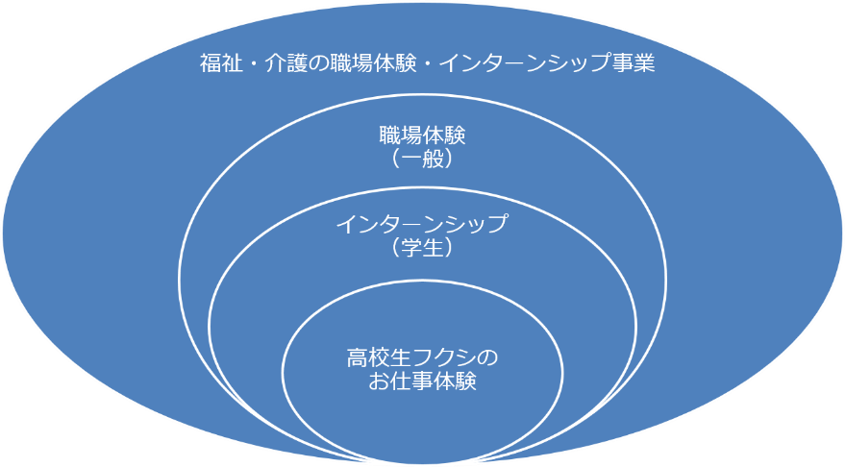

- フクシ体験のプログラム例
【例１】高齢者福祉（グループホーム）
時刻 | プログラム | 具体的な体験内容
10:00 | オリエンテーション | 職員挨拶・仕事説明・フロア案内
11:00 | レクリエーション・外気浴 | 散歩・車いす体験
12:00 | 食事準備手伝い | 配膳
12:30 | 昼食 | 食事中の見守り・団らん
12:45 | 休憩 | 昼食・職員交流
13:45 | 買い物 | 利用者と買い物
14:45 | 振り返り | 質疑応答・レポート記入
15:30 | 終了 | 体験終了
例）利用者さんと買い物

目的 認知症、QOLの向上、地域密着の理解
認知症を患う利用者さんが買いたい物を自分自身で買えるようにサポート。
お金の勘定に時間がかかる場合もあるので近隣地域のお店からの理解も必要。
また、このような連携は地域にとっても様々なメリットがある。
【例２】障がい者福祉（生活介護）
時刻 | プログラム | 具体的な体験内容
09:00 | オリエンテーション | 施設紹介・体験の諸注意
09:30 | 作業準備・コミュニケーション | 体操・必要物品の用意
10:00 | 作業訓練 | 検品・確認作業など
12:00 | 休憩 | 食事見守り・昼食
13:00 | 作業訓練 | 商品の梱包など
15:00 | 片付け・利用者の見送り | 物品の片付け・作業室の掃除・利用者の見送り
15:30 | 振り返り | 質疑応答・レポート記入
16:30 | 終了 | 体験終了
例）利用者さんの作業見学

目的 個別ケア、多職種の連携、利用者さんの社会参加の理解
利用者さんによって得意なことや集中できる環境が異なるため、作業内容や作業スペースが異なっている。事業所での活動を通じて利用者さんの社会参加をサポートするため、専門職同士が連携して働いている。

- フロー図

【高校生】

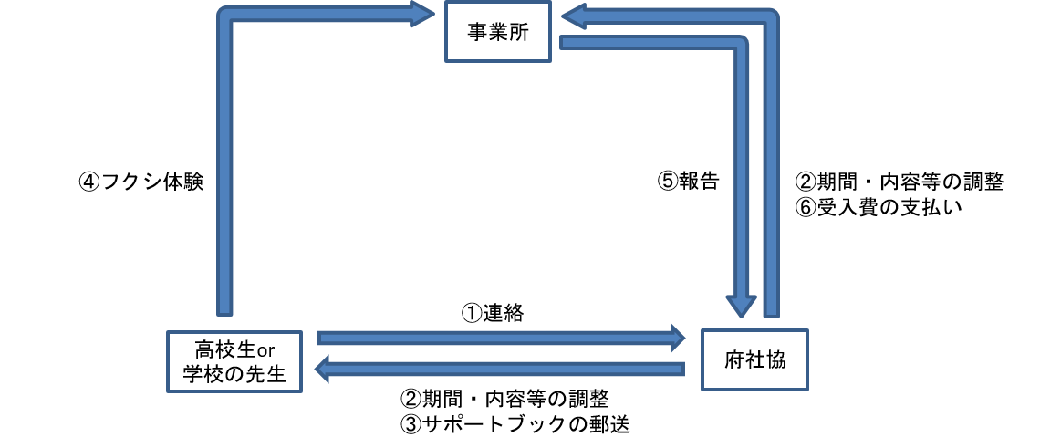
①高校生もしくは高校生の窓口となる学校の先生が府社協に電話等で連絡する。
※学校の先生が窓口となる場合、参加する高校生が複数人の場合もある。
②期間や内容、体験先の場所等の要望を踏まえて府社協が受入先の事業所を選定し、調整する。
③サポートブックを府社協から高校生もしくは学校へ郵送する。
サポートブックにはフクシ体験の流れ、心得が記載されている他、体験終了時に高校生が記入するレポート用紙等が綴られている。原則、高校生に対して事前の打ち合わせ等は実施せず、サポートブックを熟読してからフクシ体験に臨むように案内している。
※サポートブックの内容については、別紙４「サポートブック」を参照。
④事業所でフクシ体験を行う。
フクシ体験に係る費用は無料。ただし、交通費や昼食代等は参加者の自己負担。
フクシ体験終了後、サポートブックに綴られているレポート用紙を記入して事業所の担当者に提出する。
⑤フクシ体験が終了したら事業所が府社協に対し報告する。
⑥府社協から施設へ受入費5,000円を支払う。

【大学１．２年生】
・学校を通じて申し込む場合
【高校生】の申し込みフローと同様

・個人で申し込む場合
①WEBまたは、大阪福祉人材支援センターの窓口で登録手続きを行う。
※サポートブックを府社協から郵送する。（窓口の場合は当日手渡し）
サポートブックにはフクシ体験（インターンシップ）の流れ、心得が記載されている他、
体験終了時に大学生が記入するレポート用紙等が綴られている。
②体験先の事業所等をWEBまたは体験先一覧（窓口で手渡し）より選択する。
※体験先選びのサポートが必要な方は、大阪福祉人材支援センターまで連絡。
③WEBまたは電話で、体験先へ申し込む。
④事業所でフクシ体験を行う。
フクシ体験に係る費用は無料。ただし、交通費や昼食代等は参加者の自己負担。
フクシ体験終了後、サポートブックに綴られているレポート用紙を記入して事業所の
担当者に提出する。
⑤フクシ体験が終了したら事業所が府社協に対し報告する。
⑥府社協から施設(法人単位でまとめて）へ受入費5,000円を支払う。

- 留意事項
・原則、申込または調整からフクシ体験当日までに2週間程度を要する。
・感染症等に考慮し、1施設が1日に受入可能な人数は通常は1名、多くても3～4名である。
ただし、事前に調整等がつけば10人程度でも受入可能な場合もある。その場合は施設見学
を中心とした体験となる。
・過去の実績では参加する高校生、大学１．２年生の体験期間は1日～3日が多い。

- 受入施設
受入登録している大阪府内の高齢分野と障がい分野の事業所の内、本業務の協力の意向あり
と回答した施設 50施設
事業所名、住所、分野等を記載した事業所一覧は別紙５「フクシ体験受入事業所一覧」を参照。

- 期間及び体験日数等
期間：令和６年４月１日（月曜日）から令和７年３月31日（月曜日）
体験日数：期間内において体験者１人あたり１日～10日以内
体験時間：１日あたり４時間以上８時間以内（夜勤及び宿直に該当する時間は対象外）

- 実績
- フクシのお仕事体験参加者数
高校生
H30 | R1 | R2 | R3 | R4
28 | 87 | 0 | 18 | 53

大学生
H30 | R1 | R2 | R3 | R4
14 | 6 | 5 | 8 | 11

- フクシ体験参加促進の取組み
令和３年度
６月 公立・私立高校の進路指導教諭に向けたチラシの配布（府内全校 各校20部）
８月 フクシ体験ツアー 参加者数３名
11月 フクシ体験ツアー 参加者数６名
１月 フクシ体験ツアー 参加者数７名

令和４年度
６月 公立・私立高校の進路指導教諭に向けたチラシの配布（府内全校 各校20部）
９月 フクシ体験ツアー 参加者数13名
１月 府立高校２年生（定時制は３年生）に向けたチラシの配布（計 約40万部）
２月 フクシ体験ツアー 参加者数15名

令和５年度
６月 公立・私立高校の進路指導教諭に向けたチラシの配布（府内全校 各校20部）
フクシ体験ツアー

※フクシ体験ツアーについては、事前申込した多数の参加者が１日で複数の施設を見学・体験する団体参加型の取組みであり、令和元年度まではバスツアーとして実施していたが、令和３年度・４年度は新型コロナウイルス感染症の影響により参加者数の制限やオンライン等により実施。令和５年度は参加者数の制限、体験施設へ現地集合により実施。

- 高等学校への出前講座
府社協職員や現場の介護職員等が介護業務や認知症の理解等についての講義を高校で実施。（２）の進路指導教諭に向けたチラシの配布で各校の進路指導教諭に向けてフクシ体験と併せて案内。

実施校数
H30 | R1 | R2 | R3 | R4
18 | 12 | ６ | ７ | ６

